Undervisningsmateriale om udvikling af lægemidler

Artikel: Kan forståelsen af et enzym løfte humøret?, 6/2017, s. 32-36.

Fag: Bioteknologi A.

Udarbejdet af Lone Als Egebo, Ege-bøger, december 2018, for Aktuel Naturvidenskab.

Forarbejde
Artiklen kræver kendskab til enzymers struktur og funktion samt til nervesystemets opbygning og funktion. Desuden kræver det for at kunne besvare nogle af spørgsmålene, at man kender til redoxreaktioner.
Artiklen kan f.eks. indgå i et forløb om udvikling af lægemidler, hvor artiklen ’Giftige dyr – ven eller fjende?’ fra Aktuel Naturvidenskab 2/2014 også kan indgå.

Arbejdsspørgsmål
- Hvilket signalstof anses for at have stor betydning for humør, aggression og hukommelse?
- Hvilken betydning kan mangel på serotonin i hjernen have?
- Hvad kaldes den type medicin, der findes mod mangel på serotonin?
- Hvor produceres størstedelen af kroppens serotonin?
- Forklar hvad problemet er med de eksisterende typer af medicin mod serotoninmangel.
- Redegør for, hvordan tryptophan omdannes til serotonin. Argumenter herunder for at enzymet Tryptophan hydroxylase er en oxidoreductase, og enzymet Decarboxylase er en lyase. Inddrag nedenstående figur, der også er vist på s. 33 i artiklen:
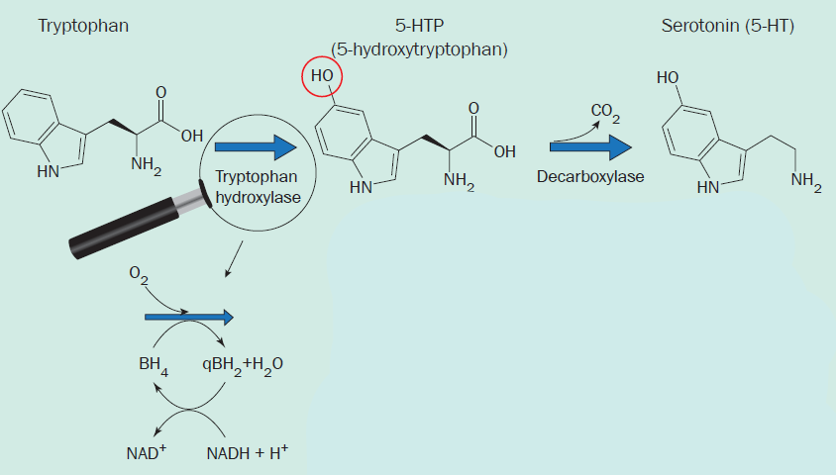

- Forklar hvad der sker i de tilhørende sidereaktioner, som er vist nedenfor forstørrelsesglasset i ovenstående figur.
- Enzymet Tryptophan hydroxylase findes i to varianter TPH1 og TPH2. Forklar hvorfor forskerne er særligt interesseret i at undersøge TPH2, og hvilken hypotese de har for, hvordan de to varianter adskiller sig fra hinanden.
- Forklar hvad der menes med et allosterisk bindingssted på et enzym. Se evt. http://www.biosite.dk/leksikon/allosterisk.htm eller http://denstoredanske.dk/Natur_og_milj%C3%B8/Biokemi_og_molekyl%C3%A6rbiologi/Biokemi/allosterisk_effekt
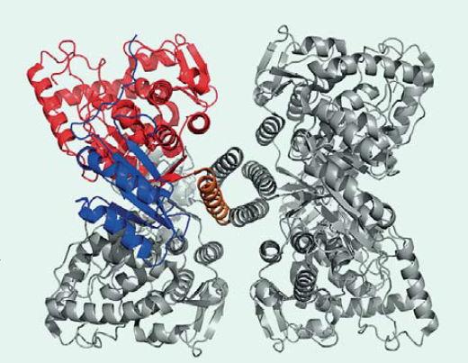
- Forklar hvad man i artiklen s. 35, også vist på nedenstående figur, ønsker at illustrere ved at vise strukturen for enzymet phenylalanin hydroxylase:

- Forklar ved hjælp af nedenstående figur, der også er vist s. 33 i artiklen, hvordan serotonin normalt udøver sin virkning og reguleres i synapser i hjernen:
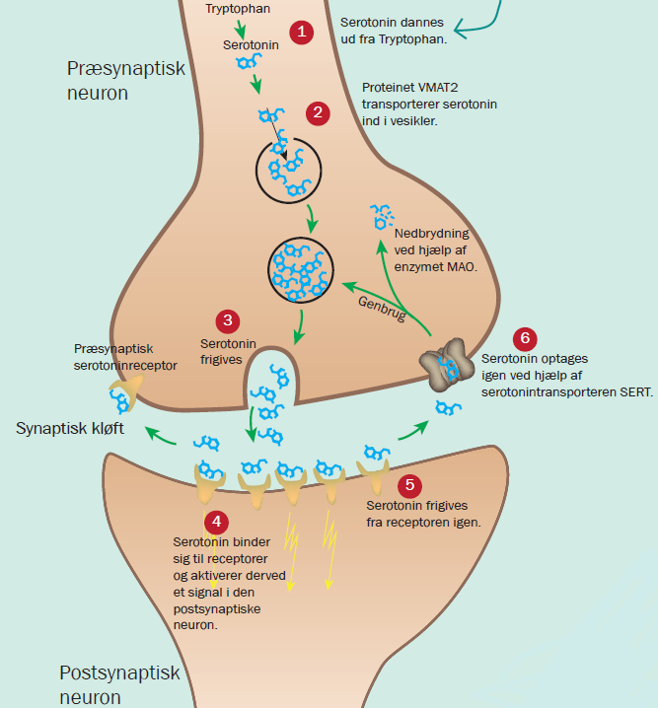

- Ovenstående figur har 6 punkter. Du skal nu placere yderligere tre punkter på figuren ved hjælp af informationer fra artiklen:
Punkt 7: Serotonin nedbrydes ved hjælp af enzymet Monoamin oxidase (MAO).
Punkt 8: Bindingssted for SSRI medicin (’lykkepiller’).
Punkt 9: Bindingssted for ny medicin der har TPH2 som mål.
- Forklar forskellen på den ’gamle’ og den ’nye’ medicins virkemåde og den betydning, det forventes at have på en patients produktion af serotonin.

Supplerende arbejdsopgaver:
- Undersøg de eksperimentelle metoder, der er anvendt til at undersøge strukturen af enzymet TPH2. Brug evt. nedenstående links til hjælp:
- Røntgenkrystallografi http://denstoredanske.dk/It,_teknik_og_naturvidenskab/Kemi/Analytisk_kemi/r%C3%B8ntgenkrystallografi
- Massespektrometri http://denstoredanske.dk/It,_teknik_og_naturvidenskab/Kemi/Analytisk_kemi/massespektrometri
- Video der viser HDX-MS
http://www.waters.com/waters/en_DK/Hydrogen-Deuterium-Exchange-with-Mass-Spec-and-HDX-MS/nav.htm?cid=10185909&locale=en_DK

- Yderligere læsning:
Videnskab.dk har i nedenstående link samlet op på den viden, der findes, om SSRI virker eller ikke virker mod depression: https://videnskab.dk/krop-sundhed/virker-ssri-medicin-mod-depression-eller-ej.

Relaterede artikler fra Aktuel naturvidenskab med tilhørende undervisningsmateriale:
Giftige dyr – ven eller fjende? 2/2014, s. 6-10

Relevant video:
Hvordan virker SSRi: https://www.youtube.com/watch?v=G4r3qCkLUDQ

